療育（理学療法・作業療法）　　　　　　　　　　　　　　　スタッフ名：

【　お手本通りに作ろう（箸入れ）　】**◎指先の細かい運動**

お箸を袋詰めをしていく。

指先の細かい運動と将来、就労作業する物でもあるので訓練に繋がる。

（用意するもの）

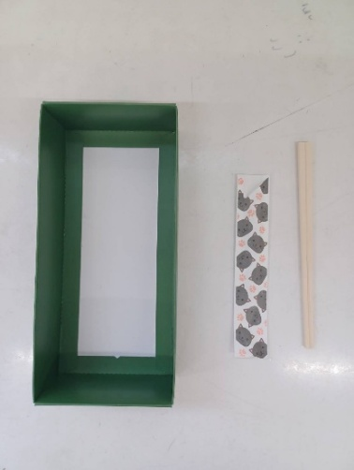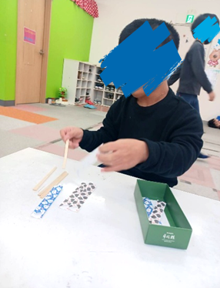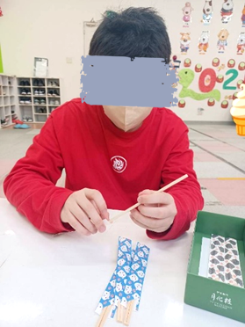・割りばし・袋

1. **身体面（運動・健康領域）**

**力加減の調整**：袋を開く・お箸を滑り込ませるときに、力を入れすぎない・弱すぎないコントロールを学べます。

2. **社会面（人間関係・社会性領域）**

**生活参加スキル**：実際の配膳準備や行事に結びつくため、社会生活で役立つスキルを体験的に学べます。

――――――――――――――――――――――――――――――――――――――――――――

２０２５年　　　月　　　日　　(　　　　)

療育を行った児童名：